МИНИСТЕРСТВО НАУКИ И ВЫСШЕГО ОБРАЗОВАНИЯ

РОССИЙСКОЙ ФЕДЕРАЦИИ

ФГБОУ ВО «НАЦИОНАЛЬНЫЙ ИССЛЕДОВАТЕЛЬСКИЙ УНИВЕРСИТЕТ «МЭИ»

**Факультет/институт** «Инженерно-экономический институт»

                                                  (название факультета/института)

**Кафедра** «Безопасности и информационных технологий»

            (название кафедры)

**ПРАКТИЧЕСКАЯ РАБОТА № 8**

**Дисциплина:**Технологии защиты информационных систем от кибератак  
**Тема:** Предотвращение атак, связанных с XSS

|  |  |  |  |  |  |  |  |  |
| --- | --- | --- | --- | --- | --- | --- | --- | --- |
| Выполнил студент | | | 3 | | | курса | | |
| очной формы обучения | | | | | | |  |  |
| Группа №: | ИЭ-41-20 | | | | | | |  |
| ФИО: | Ахтямов В.И. | | | | | | |  |
| Проверил |  | | | | | | |  |
| ФИО: | Шарафутдинов Р.Ф. | | | | | | |  |
| дата проверки: | « |  | | » |  | | 2023г. |  |
| Оценка: |  | | | | | | |  |

Москва, 2023

Создадим таблицу comments в базе edu

Создадим папку /var/www/edu/comments

Создадим файл style.css

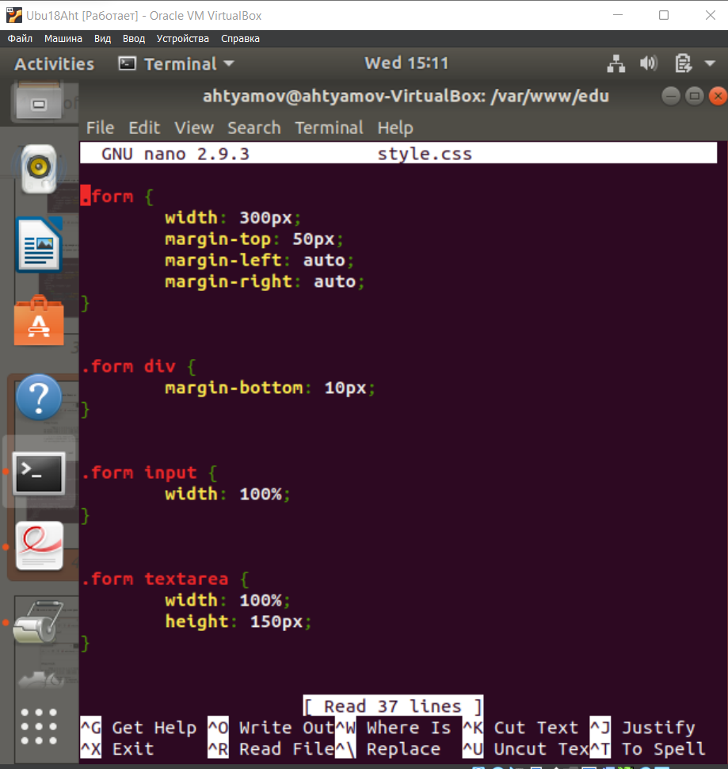

Создадим файл index.php

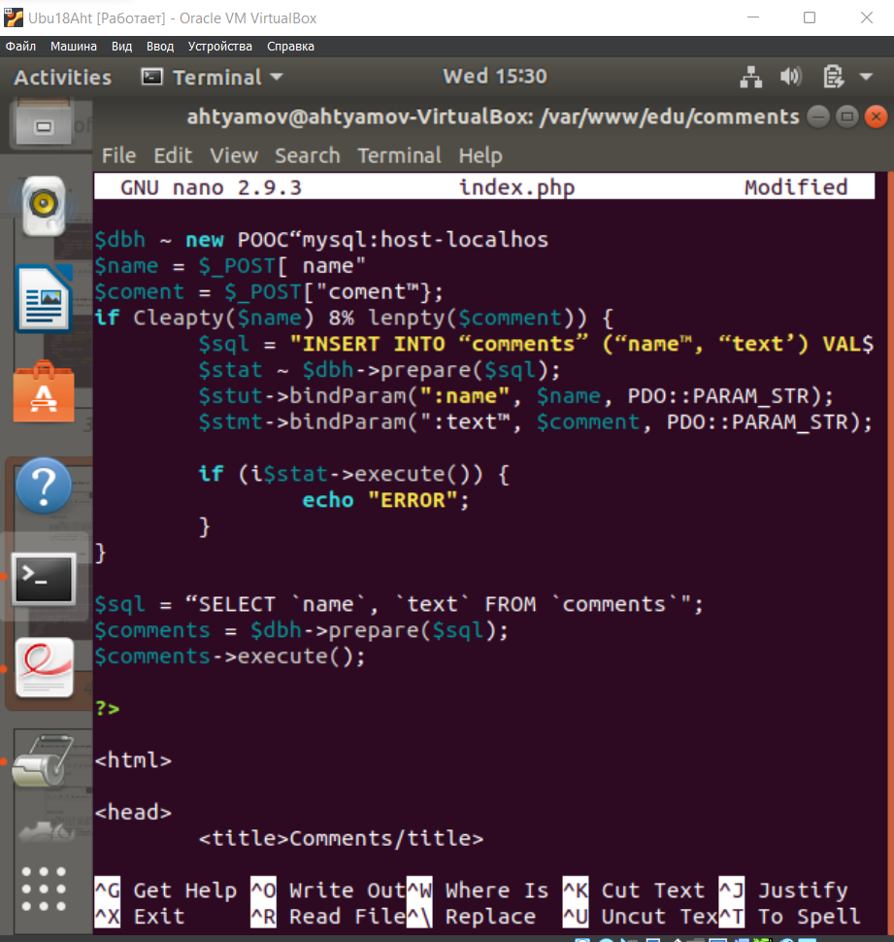

Создадим файлик reflected.php

Создадим файлик dom.html

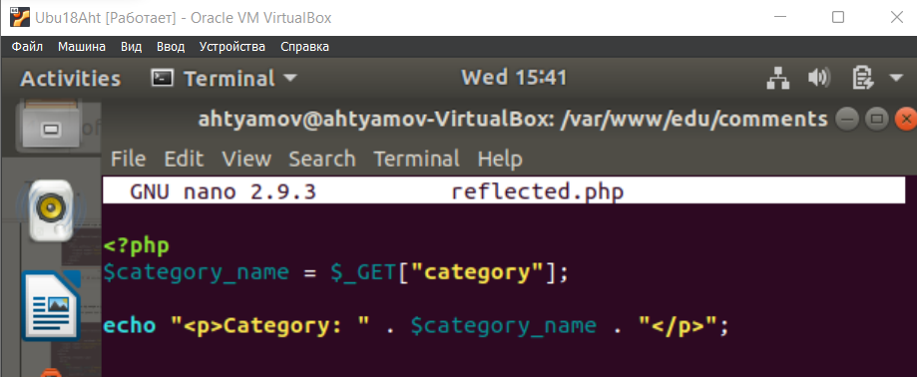

/var/www/edu/comments получим такой вид

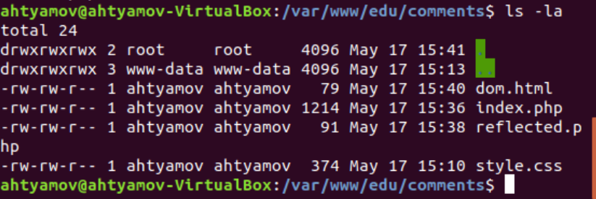

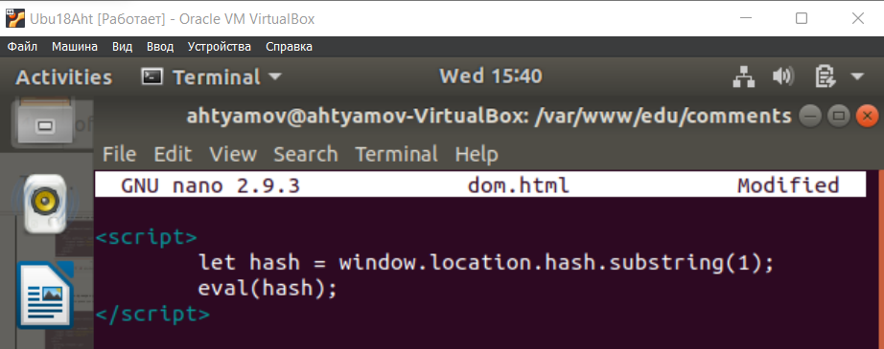

Использовать XSS Использовать в качестве вредоносного кода: alert(1);

